新 书 推 荐

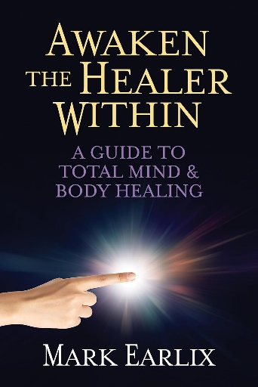
中文书名：《唤醒内心的治愈者：身心全面治愈指南》
英文书名：AWAKEN THE HEALER WITHIN: A Guide to Total Mind & Body Healing
作 者：Mark Earlix
出 版 社：G&D Media
代理公司：Waterside/ANA/Jessica
页 数：200页
出版时间：2023年11月
代理地区：中国大陆、台湾
审读资料：电子稿
类 型：心灵励志

内容简介：

本书揭示了一个爆炸性的秘密：你拥有治愈的力量。无论你是谁。

马克·厄利克斯（Mark Earlix）是一位拥有40多年经验的治愈大师，他将告诉你如何做到。他分享了许多自己亲身经历的疗愈故事——其中许多都堪称奇迹。

马克讲述了他如何治愈疾病的精彩故事，解释了治愈背后的深奥理论以及治疗的原理，并提供了具体而详细的步骤，指导读者如何将这些原则付诸实践。

本书提供了简单明了的冥想方法，帮助你与“高我”建立联系。其他练习则展示了如何将更深层、更强大的能量带入你的生活和身体，以及他人的生活和身体。

如果你遵循了本书中的原则和实践方法，你将不再受制于疾病、病痛或不适。你将向内心的平静和自由迈出更大一步，远超你曾经想象的可能。

20 岁那年，马克获得了一种深刻的天赋，这种天赋极大地改变了他的生活，也永远改变了他的人生目标。四十多年来，马克在全球范围内通过他的治愈和直觉教学帮助了数以万计的人。

马克目前住在科罗拉多州博尔德市郊。他通过自己的课程、精神社区、治愈圈、学徒计划和个人辅导提供服务。

作者简介：

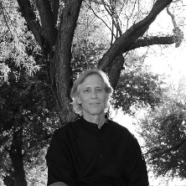
马克·厄利克斯（Mark Earlix）是国际知名的治愈者、直觉者、作家和牧师，出生于伊利诺伊州芝加哥市。20 岁那年，马克获得了一种深刻的天赋，这种天赋极大地改变了他的生活，也永远改变了他的人生目标。马克曾在全国多家电视台和广播电台亮相，并担任过心灵、身体和精神基金会（Mind, Body, and Spirit Foundation）的董事会成员。他曾在全国范围内的一些机构做过演讲，还在伊利诺伊州的聋人社区任教。

感谢您的阅读！
请将反馈信息发至：版权负责人
Email：Rights@nurnberg.com.cn
安德鲁·纳伯格联合国际有限公司北京代表处
北京市海淀区中关村大街甲59号中国人民大学文化大厦1705室, 邮编：100872
电话：010-82504106, 传真：010-82504200
公司网址：http://www.nurnberg.com.cn
书目下载：http://www.nurnberg.com.cn/booklist_zh/list.aspx
书讯浏览：http://www.nurnberg.com.cn/book/book.aspx
视频推荐：http://www.nurnberg.com.cn/video/video.aspx
豆瓣小站：http://site.douban.com/110577/
新浪微博：安德鲁纳伯格公司的微博_微博 (weibo.com)
微信订阅号：ANABJ2002

